Аналитическая справка по итогам пробных экзаменов в форме ГИА
МБОУ СОШ №27 им.Ю.С.Кучиева
В соответствии с планом контроля подготовки к ГИА в 2023/24 учебном году были проведены пробные экзамены в форме ГИА в 11-х классах.
Цель: получение информации о степени подготовки обучающихся 11 классов к государственной итоговой аттестации.
Ход проверки
Пробные экзамены были проведены
14.12.2023 – пробный экзамен по математике в 11 классах.

Начало экзаменационных испытаний: 10:00 по местному времени.
Общая продолжительность экзамена: 3 часа – базовый уровень

Экзамен ТТ по математике в 11 классе (базовый уровень)
Дата | 12.12.23 |  | Критерии оценивания |  |  |  | Оценка | Количество оценок
Учитель | Бегиева Т.Б. |  | Оценка | Количество баллов |  |  | Количество 2 | 4 | 11,8%
Класс |  | 11 | Отметка 2 | 0 | - | 6 | Количество 3 | 10 | 29,4%
Количество учеников, сдающих экзамен |  | 34 | Отметка 3 | 7 | - | 11 | Количество 4 | 9 | 26,5%
 |  |  | Отметка 4 | 12 | - | 16 | Количество 5 | 11 | 32,4%
 |  |  | Отметка 5 | 17 | - | 21 | Средний балл | 13
Процент качества |  | 59% | Процент успеваемости | 88% |  |  | Уровень обученности |  | 62%

Распределение баллов (общий балл/количество учащихся/% учащихся)
1 |  |  | 2 | 3 | 4 | 5 | 6 | 7 | 8 | 9 | 10 | 11 | 12 | 13 |  | 14 |  |  | 15 |  |  | 16 |  |  | 17 |  |  | 18 |  |  | 19 |  |  | 20 |  |  | 21
0 |  |  | 1 | 0 | 0 | 0 | 3 | 0 | 4 | 0 | 1 | 5 | 2 | 1 |  | 3 |  |  | 3 |  |  | 0 |  |  | 4 |  |  | 2 |  |  | 2 |  |  | 1 |  |  | 2
0,0% |  |  | 2,9% | 0,0% | 0,0% | 0,0% | 8,8% | 0,0% | 11,8% | 0,0% | 2,9% | 14,7% | 5,9% | 2,9% |  | 8,8% |  |  | 8,8% |  |  | 0,0% |  |  | 11,8% |  |  | 5,9% |  |  | 5,9% |  |  | 2,9% |  |  | 5,9%

ЕГЭ-математика (базовый уровень) | Количество учащихся | % учащихся
Отметка за экзамен совпадает с отметкой за период | 17 | 50,0%
Отметка за экзамен выше отметки за период | 3 | 8,8%
Отметка за экзамен ниже отметки за период | 17 | 50,0%

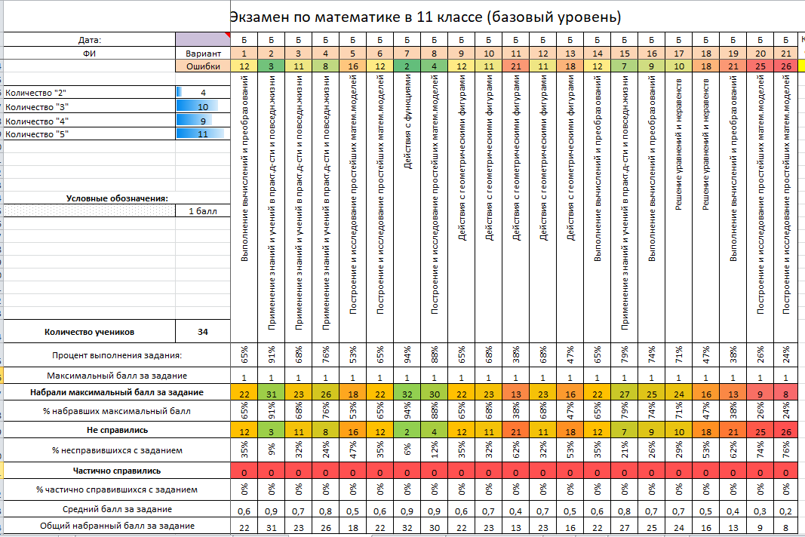
Статистика по заданиям
Задания и критерии: | 1 | 2 | 3 | 4 | 5 | 6 | 7 | 8 | 9 | 10 | 11 | 12 | 13 | 14 | 15 | 16 | 17 | 18 | 19 | 20 | 21
% набравших максимальный балл | 64,7% | 91,2% | 67,6% | 76,5% | 52,9% | 64,7% | 94,1% | 88,2% | 64,7% | 67,6% | 38,2% | 67,6% | 47,1% | 64,7% | 79,4% | 73,5% | 70,6% | 47,1% | 38,2% | 26,5% | 23,5%
% несправившихся с заданием | 35,3% | 8,8% | 32,4% | 23,5% | 47,1% | 35,3% | 5,9% | 11,8% | 35,3% | 32,4% | 61,8% | 32,4% | 52,9% | 35,3% | 20,6% | 26,5% | 29,4% | 52,9% | 61,8% | 73,5% | 76,5%
Процент выполнения задания: | 64,7% | 91,2% | 67,6% | 76,5% | 52,9% | 64,7% | 94,1% | 88,2% | 64,7% | 67,6% | 38,2% | 67,6% | 47,1% | 64,7% | 79,4% | 73,5% | 70,6% | 47,1% | 38,2% | 26,5% | 23,5%

Задания, с которыми не справились более 50% учащихся
11, 13, 18, 19, 20, 21,
Задания, которые вызвали затруднения у 1-2 учащихся
7

Выводы
- На базовом уровне выпускники успешно справились с заданиями на проверку умения выполнять вычисления и преобразования (1, 2, 7, 19) и умениями решать уравнения и неравенства (9, 17). У более 50 процентов выпускников вызвало затруднение задание 11,13,18,19 проверяющее умение выполнять действия с геометрическими фигурами. Умения выполнять действия с функциями, а также задания 20, 21, проверяющие умение строить и исследовать простейшие математические модели.
Рекомендации
- При подготовке выпускников к сдаче экзамена базового уровня обратить внимание на задания с функциями и с построением, исследованием простейших математических моделей.
- Со всеми выпускниками усилить работу над заданиями по геометрии.
- Обратить внимание выпускников на особенности формулировки заданий.
- При подготовке выпускников провести дополнительные занятия по заполнению бланков.
- Организовать дифференцированную подготовку: выдавать для тренировки высокомотивированным ученикам задания высокого уровня сложности.

Зам.директора УВР Ломовцева С.В.

